Tutorial

Vamos a crear un mapa conceptual muy sencillo sobre los minerales. Transmitimos 5 ideas importantes que vamos a estructurar.
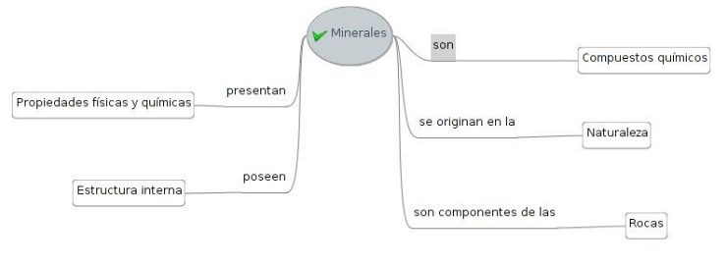

1. Creamos un nuevo mapa cuyo nodo raíz se llama Minerales.
2. Sobre el nodo raíz, botón derecho ratón: Nuevo nodo hijo. Escribimos el texto 'son'.
3. Sobre el nodo 'son' añadimos un Nuevo nodo hijo. Escribimos el texto '
Compuestos químicos '. Le asignamos Formato > Burbuja.
4. Sobre el nodo raíz Minerales, crear un nuevo nodo hijo y escribir el texto 'presentan '. Sobre este nodo crear un nodo hijo y escribimos 'Propiedades físicas y químicas'. Asignamos el formato Burbuja.
5. Sobre el nodo raíz Minerales crear un nuevo nodo hijo y escribir el texto 'se originan en la '. Sobre él crear un nuevo nodo hijo y escribir 'Naturaleza'. Asignar Burbuja.
6. Sobre el nodo raíz Minerales crear un nuevo nodo hijo y escribir el texto 'poseen'. Sobre él crear un nuevo nodo hijo y escribir 'Estructura interna'. Asignar Burbuja.
7. Por último y sobre el nodo raíz Minerales crear un nuevo nodo hijo y escribir el texto 'son componentes de las'. Sobre él crear un nuevo nodo hijo y escribir 'Rocas'. Asignar Burbuja.
8.Le asignamos nombre al mapa conceptual y lo guardamos en un directorio. La extensión por defecto del mapa fuente es .mm, pero si queremos incluirlo en un documento lo que hacemos es exportarlo a PNG, JPG, HTML, etc. En nuestro caso lo exportamos a PNG y lo incluimos aquí:

Ejercicio
Realizar el siguiente mapa:

